
שכבת רותם היקרה

ריכזנו לכם את כל הדברים של השכבה שלנו מא' עד ת' לדרייב אחד
תוכלו למצוא בו מה שאתם רוצים משנה ח' עד שמינית
מדברים על השבט ועד הדברים הכי אישיים שלנו כשכבה
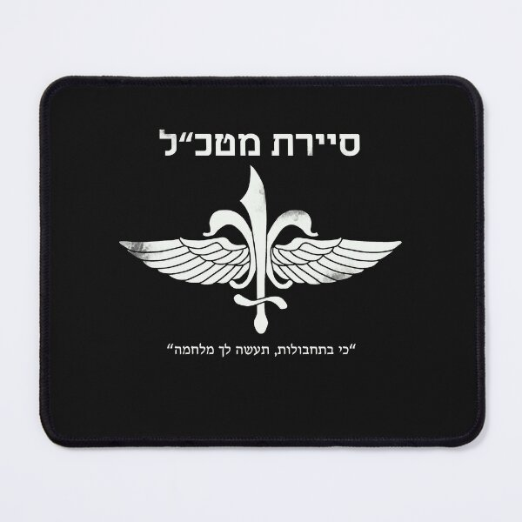
אוהבים אתכם מאוד פרינוי האוזר וקובי תהנו
ה.ה
מחנאות מעל שפיות
פאק שיכונים
ש

